***Деловая игра с педагогами***

**Тема: «Креативность – как один из компонентов профессиональной компетентности современного педагога ДОУ»**

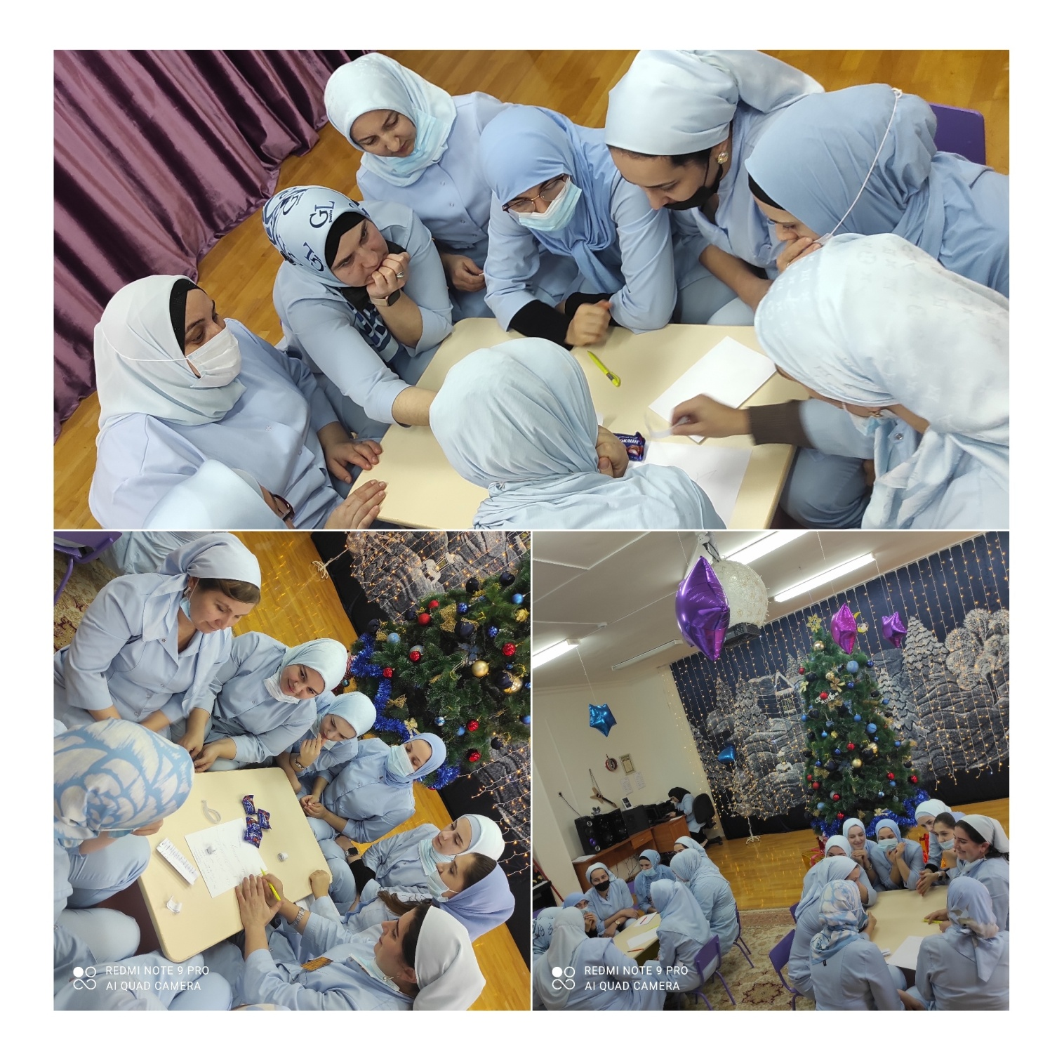

**Провела: воспитатель Абдулкадырова Л.И.**

Вашему вниманию предлагается мероприятие для педагогов ДОУ в нетрадиционной форме с использованием элементов тренинга. Данная форма работы с позволяет активизировать педагогов в деятельности, вовлечь педагогов в коллективную деятельность, развивать умение и желание взаимодействовать друг с другом для решения нестандартных ситуаций.

***План проведения***

1. **Введение в тему деловой игры.**
2. **Организационный момент.**
3. **Задание 1 -**зафиксировать на листе на ваш взгляд те качества личности, которые характеризуют ее творчество/креативность.
4. **Задание 2-**упражнение «Объявление».
5. **Задание 3 –**перевертыши.
6. **Задание 4 –** ТРИЗ – технология.
7. **Задание 5 –** творческое.
8. **Задание 6–** «Музыканты».
9. **Заключительное слово ведущего.**

**Сценарий деловой игры.**

**Цель:**актуализация творческого, креативного развития педагога, как одного из составляющих профессиональной компетентности воспитателя.

**Задачи:**

* Совершенствовать профессиональное мастерство педагогов, формировать у педагогов потребность в творчестве, развивать находчивость, сообразительность, нестандартность мышления.
* Вовлечь педагогов в коллективную деятельность, развивать умение и желание взаимодействовать друг с другом для решения нестандартных ситуаций.
* Создать благоприятные условия для общения и взаимодействия педагогов.

**Ход деловой игры:**

**Добрый день, уважаемые коллеги!**

В переводе с английского «креативность» обозначает*- творить, создавать.* Оно не обязательно связано с такими видами деятельности, традиционно относимыми к «творческой», как рисование, сочинение стихов или музыки, игра на сцене и т.д. Оно проявляется, когда приходится действовать в ситуациях неопределенности, отсутствия четких алгоритмов, неизвестности сути и способов решения встающих перед человеком проблем, непредсказуемо меняющихся условий. Креативность подразумевает под собой систему творческих способностей.

«Итак, креативность представляется как ансамбль характеристик, имеющихся у каждого человеческого существа, характеристик, способных развиваться и дающих возможность их владельцу думать независимо, гибко, с воображением. Каковы бы не были различия, которые можно установить, креативность свойственна всем индивидам…» (Донсон, 1997 г.) Креативность являетсяведущим компонентом педагогической деятельности и является решающим фактором продвижения педагога к вершинам педагогического мастерства. Творческим продуктом креативного педагога могут быть новые образовательные технологии, формы, методы обучения и воспитания.

В последние годы укоренилось утверждение «У творчески работающего педагога – творчески развитые дети». Еще В. О. Сухомлинский подчеркивал, что только творческий педагог способен зажечь в детях жажду познания, поэтому каждому педагогу необходимо развивать креативность, являющуюся главным показателем его профессиональной компетентности.

И так, сегодня в раках деловой игры с элементами тренинга я вам предлагаю поучиться искать нестандартные выходы из стандартных ситуаций, мыслить креативно и тем самым поднять свой профессиональный уровень.

**Организационный момент:** На столах, разделенных на 2 команды, лежат цветные кружочки. Педагогам предлагается выбрать цвет и занять соответствующее место.

- Уважаемые педагоги сегодня мы обращаться друг к другу будем необычно. Я вам предлагаю назвать себя, ассоциируя выбранный цвет с каким либо объектом или явлением.

Я выбрала себе … цвет. И предлагаю вам сегодня называть меня….

**В**ы считаете себя креативным? Приведу небольшую историю, герой которой обладает ярко выраженной способностью к творчеству (*Во время Первой мировой войны некому мистеру Хэрригану жена прислала отчаянное письмо. «Похоже, во всей Ирландии не осталось ни одного трудоспособного мужчины, - писала она, - и мне приходится самой вскапывать сад». В ответ Хэрриган написал: «Не вскапывай сад. Там зарыто оружие». Письмо было вскрыто цензурой, в дом жены нагрянули солдаты и перекопали весь сад до последнего дюйма. «Не знаю, что и думать, дорогой, - написала миссис Хэрриган мужу, – пришли солдаты и перерыли весь наш сад. – «Теперь посади картошку», - ответил Хэрриган).*

**Задание 1. П**ервоначально я попрошу каждую команду зафиксировать на листе на ваш взгляд те качества личности, которые характеризуют ее творчество/креативность (которые обобщил на основе большого количества существующих признаков Davis):

* *Осознанность* – восприятие самого себя как человека творческого, способного создавать что-то новое.
* *Оригинальность* – гибкость в идеях и мыслях, находчивость, готовность оспаривать предложения, действовать исходя из принципа «А что, если?».
* *Независимость* – уверенность в себе, управление своим поведением на основе внутренних ценностей и критериев, умение противостоять внешним требованиям.
* *Склонность к риску* – готовность пробовать что-то новое, даже если это может привести к неблагоприятным последствиям, устойчивость к неудачам, оптимистичность.
* *Энергичность* – поглощение действиями, предприимчивость, восторженность, непосредственность, «легкость на подъем».
* *Артистичность –* выразительность, эстетические интересы.
* *Заинтересованность* – широта интересов, любознательность, склонность к экспериментированию и задаванию вопросов.
* *Чувство юмора* – игривость.
* *Тяга к сложности* – интерес к непонятному и таинственному, терпимость к двусмысленности, беспорядку, совмещению несовместимого.
* *Непредубежденность* – восприимчивость к новому, к другим точкам зрения, либеральность.
* *Потребность в одиночестве* – самосозерцательность, рефлексивность (склонность к самосознанию), способность работать одному, наличие внутренних потребностей, которые обычно не раскрываются перед окружающими.
* *Интуитивность* – проницательность, возможность видеть неявные связи и отношения, наблюдательность.
* *Толерантность по отношению к неопределенности* - комфортное поведение человека в ситуации, когда отсутствует исчерпывающая информация, нет точных правил действия, не вполне ясны перспективы дальнейшего развития событий. Люди, у которых отсутствует, либо слабо выражены креативные, творческие способности, переживают в таких ситуациях сильный дискомфорт и тревогу, стремятся избегать их.

***Педагоги анализируют, какие качества не были названы.***

**Задание командам 2.** Для того, чтобы вас знали и ценили ваши профессиональные качества, вы должны уметь себя каким то образом презентовать.

Упражнение «Объявление»

- В течение 5 минут каждая команда должна составить краткое объявление о своих услугах, которое отражало бы профессиональную уникальность и включало нечто такое, чего не может предложить другой специалист. Затем это объявление зачитывается перед всеми. Мы можем задавать любые вопросы по содержанию объявления, для того чтобы удостовериться, действительно ли стоит воспользоваться данной услугой.

**Задание командам 3.**

-Уважаемые коллеги, следующее задание – **«Перевертыши»**.**Дети не всегда четко умеют выразить свои мысли, поэтому в любом случае вы должны научиться их понимать.**

Вам нужно отгадать по «перевертышу» название известного фильма или пословицу.

**Задание команде 1.**

Василий Иванович остается на работе – «Иван Васильевич меняет профессию».

Грустные взрослые – «Веселые ребята».

Громче стоишь – ближе не будешь – «Тише едешь – дальше будешь».

Крик баранов – «Молчание ягнят».

Мужик на телеге – мерину тяжелее – «Баба с возу – кобыле легче».

**Задание команде 2.**

С ленью не засунешь и птицу в море – «Без труда не выловишь и рыбку из пруда».

Холодные ноги – «Горячие головы».

Не бойся велосипеда – «Берегись автомобиля».

В симфоническом оркестре не только мальчики – «В джазе только девочки».

Ручной кактус – «Дикая орхидея».

**Задание командам 4.**Сейчас я предлагаю вам проявить чудеса находчивости, сообразительности, нестандартности мышления, основанные на закреплении хорошо знакомой нам с вами технологии, которую используем в работе с детьми, давайте постараемся ее вспомнить (технология ТРИЗ- технология решения изобретательских задач).

**1.** «Свойства – антисвойства ». Назвать как можно больше пар слов, имеющих противоположные свойства, например: лёгкий - тяжёлый. Команды называют пары слов по очереди, побеждает команда, назвавшая пару слов последней.

**2.** В этом задании вам предлагается система. Необходимо, подобрать как можно больше слов, входящих в эту систему. Синей команде система ЛЕС, красной команде РЕКА. (Лес - охотник, волк, деревья, кусты, тропа; Река - берег, рыба, рыбак, вода, тина).

**3.** «Загадай загадку». Каждая команда придумывает загадку по схеме « на что похоже – чем отличается» и загадывает её команде противника. Например: Круглый, а не мяч, гремит, а не гром, с ним ходят на парад, но это не флажок. (Барабан).

**4.** Составьте рекламное объявление для газеты так, чтобы все слова начинались на одну букву. Например: продается певчий пушистый попугай Паинька, пятилетний, полузеленый. Предпочитает питаться печеньем, пить пепси-колу. Пожалуйста, приходите посмотреть.

**Задание командам 5.**

- Вам необходимо нарисовать***«*как пахнет радуга»**. Второй команде - «**о чем мечтают звезды».**

**-**Расскажите о своем рисунке, было ли трудно выполнить такое задание. В чем заключалась трудность?

**Задание командам 6**.

- Я предлагаю вам превратиться в музыкантов. У двух человек из команды в руках по музыкальному инструменту, остальные напевают мелодию (без слов). Задача противоположной команды отгадать ее и задать другой.

**Заключительные слова ведущего** - Знаете, какое различие делал Гилфорд (автор одного из классических исследований) между креативными людьми и всеми остальными? Креативные ищут множество ответов на один вопрос, а все остальные ищут единственно правильный ответ из всех возможных. Так вот я вам желаю найти множество нестандартных ответов на единственно возможный ответ. И научить этому своих воспитанников.

В заключении мне хочется подарить вам небольшие буклеты, которые помогут вам в вашей работе.